Міністерство освіти і науки України

[Національний університет «Одеська політехніка»](https://op.edu.ua/#navbar)

Інститут комп’ютерних систем

Кафедра інформаційних систем

Лабораторна робота №15

З дисципліни: «Алгоритмізація та програмування»

Тема: **«Побітові операції на мові програмування С»**

Варіант №20

Виконав:

Студент групи АІ-222

Лясковський Артем Андрійович

Перевірили:

Денисенко А.В.

Манікаєва О.С.

Одеса 2023

**Зміст звіту:**

1. Тема та мета роботи.
2. Завдання за варіантом.
3. Блок-схема алгоритму роботи програми.
4. Код програми.
5. Контрольні приклади виконання програми: набори тестових даних з обґрунтуванням їх вибору, скріншоти з результатами роботи програми.
6. Висновки про виконану роботу. Опис і аналіз помилок, виявлених при

налаштуванні програми.

**1. Тема роботи**: «Побітові операції на мові програмування С»

**Мета роботи:** : Набуття практичних навичок програмування із застосуванням бітових даних та операцій. .

**2. Завдання за варіантом:**

Завдання 1



Завдання 2



**3. Блок-схема алгоритму роботи програми :**

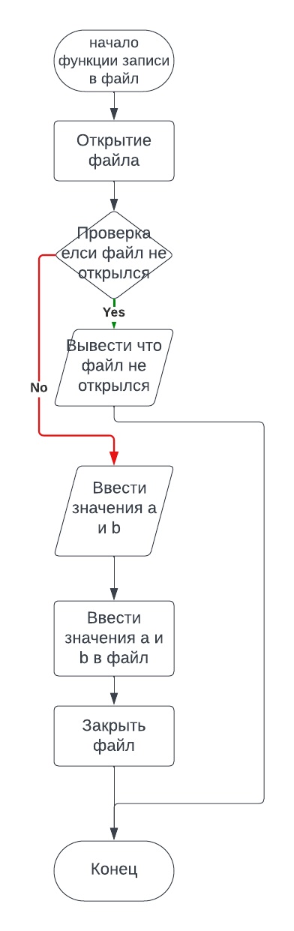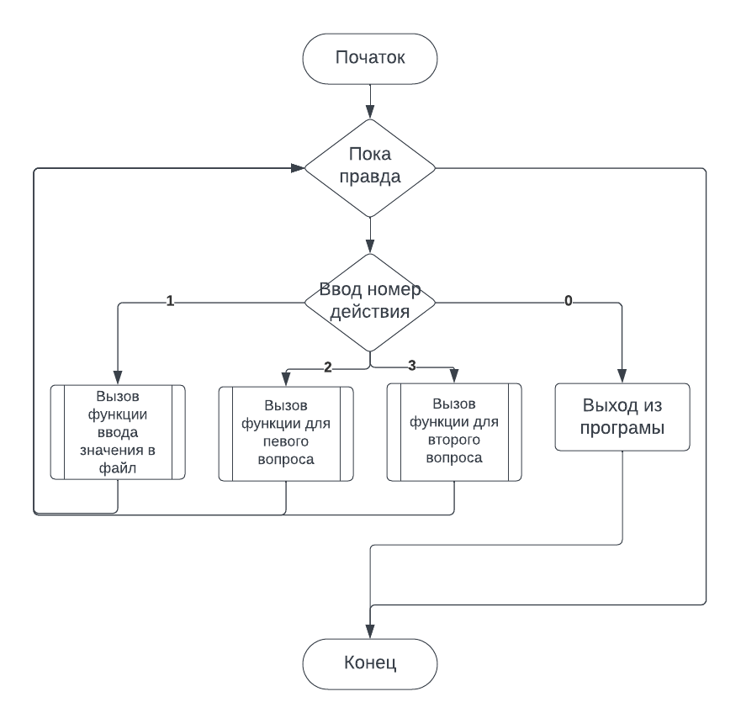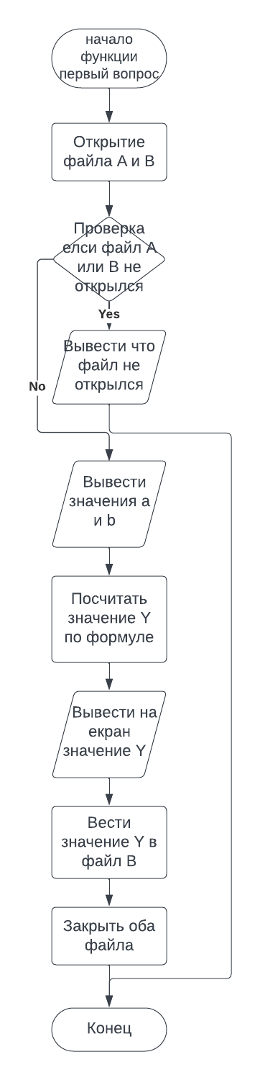

**4. Код програми**

#include <stdio.h>  
  
void inputFileA();  
void task1();  
void task2();  
void print2System(int num);  
  
int main() {  
  
int choice;  
  
 while (1) {  
 puts("1.Input File A:");  
 puts("2.Task 1:");  
 puts("3.Task 2:");  
 puts("0.Exit:");  
  
 printf("\nChoice: ");  
 scanf("%d", &choice);  
  
 switch (choice)  
 {  
 case 1: inputFileA(); break;  
 case 2: task1(); break;  
 case 3: task2(); break;  
 case 0: return 0;  
 }  
 }  
}  
  
  
  
void inputFileA() {  
  
 int a, b;  
  
 FILE* A;  
 if ((A = fopen("A.txt", "wb")) == NULL) {  
 printf("\nError open A");  
 return;  
 }  
  
 printf("\nEnter a: ");  
 scanf("%d", &a);  
  
 printf("\nEnter b: ");  
 scanf("%d", &b);  
  
 fwrite(&a, sizeof(int), 1, A);  
 fwrite(&b, sizeof(int), 1, A);  
  
 fclose(A);  
}  
  
void task1() {  
  
 int a , b , y;  
  
 FILE* A, *B;  
 if ((A = fopen("A.txt", "rb")) == NULL) {  
 printf("\nError open A");  
 return;  
 }  
 if ((B = fopen("B.txt", "w")) == NULL) {  
 printf("\nError open B");  
 return;  
 }  
  
 fread(&a, sizeof(int), 1, A);  
 fread(&b, sizeof(int), 1, A);  
  
  
 y = (((a >> 2) + (b << 1)) << 3 ) - ((a >> 2) + (b << 1));  
 printf("\nY: %d", y);  
 printf("\nY right: %d", 7 * (a / 4 + 2 * b));  
  
 fprintf(B, "Y: %d", y);  
  
 fclose(A);  
 fclose(B);  
}  
  
  
void task2() {  
  
 int num = 106, res, mask;  
  
  
 mask = 6;  
 res = num & mask;  
  
 puts("\n\nHighlight (probably)");  
 printf(" Num = "); print2System(num);  
 printf("\n Mask = "); print2System(mask);  
 printf("\n Res = "); print2System(res);  
  
  
 mask = 9;  
 res = num & ~mask;  
  
 puts("\n\nClearing a bit");  
 printf(" Num = "); print2System(num);  
 printf("\n Mask = "); print2System(mask);  
 printf("\n Res = "); print2System(res);  
  
  
 mask = 32;  
 res = num | mask;  
  
 puts("\n\nSetting a bit");  
 printf(" Num = "); print2System(num);  
 printf("\n Mask = "); print2System(mask);  
 printf("\n Res = "); print2System(res);  
  
  
 mask = 80;  
 res = num ^ mask;  
  
 puts("\n\nToggling a bit");  
 printf(" Num = "); print2System(num);  
 printf("\n Mask = "); print2System(mask);  
 printf("\n Res = "); print2System(res);  
}  
  
void print2System(int num) {  
 if (num == 0) {  
 puts(" 0 ");  
 return;  
 }  
  
 for (int i = 6; i >= 0; i--) printf(" %d", (num >> i) % 2);  
  
}

**5. Приклади виконання програми :**

**6. Висновок:** При виконаннi Лабораторної роботи № 15 отримав практичні навички роботи з IDE Clion. Навчився робити по бітові операції на мові програмування С++.